Третий раздел «Есть только миг…»

.
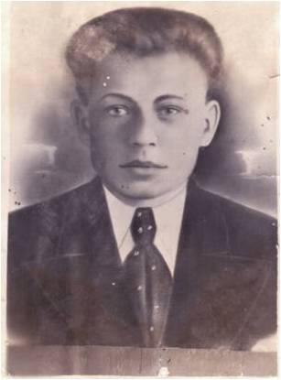 | Бильдюгов Николай Филипович. Погиб
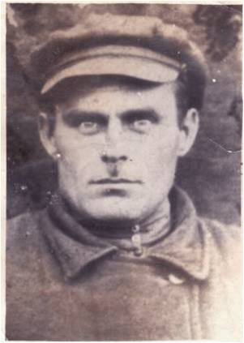 | Бильдюгов Павел Васильевич. Рядовой. Погиб в 1942 году в п.Дидымши Орджоникидзевского края.
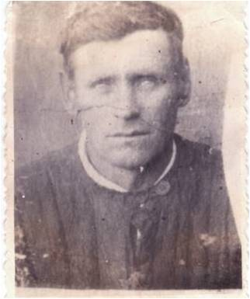 | Бильдюгов Филипп Васильевич. Родился в 1891 году. Рядовой. Пропал без вести в 1943 году.
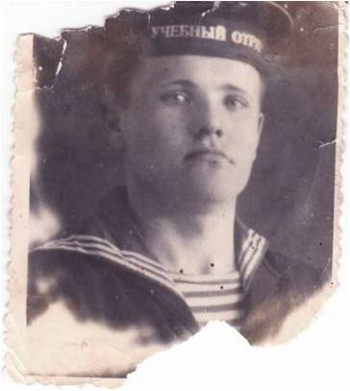 | Бровко Николай Михайлович. Погиб.
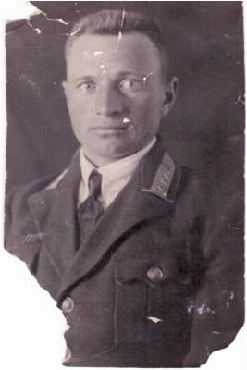 | Вельготченко Константин Стефанович. Родился в 1913 году. Пропал без вести в 1944году.
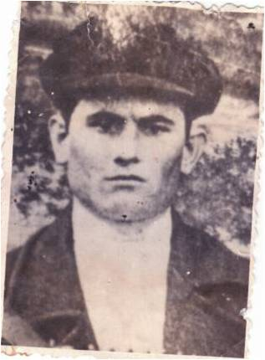 | Горячуха Федор Карпович. Погиб в 1941 году.
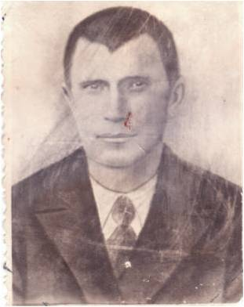 | Дениченко Степан Иванович. Родился в 1907 году. Рядовой. В 1943 году пропал без вести.
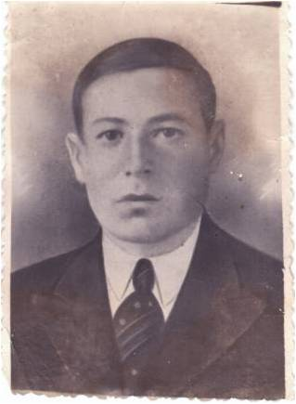 | Зубенко Степан Петрович Родился в 1916году, рядовой, в 1943 году пропал без вести.
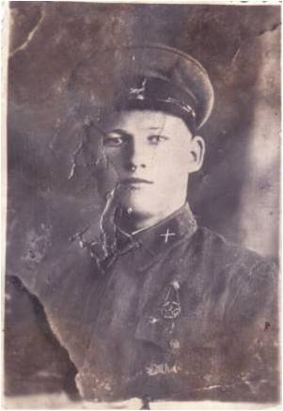 | Илющенко Александр Свиридович. Родился в 1918 году. Рядовой. Погиб в 1942году.
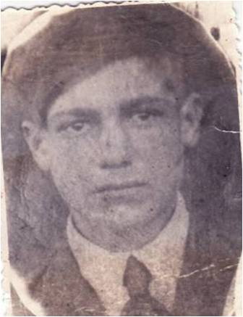 | Илющенко Григорий Свиридович. Родился в 1916 году. Рядовой. Пропал без вести в 1945 году.
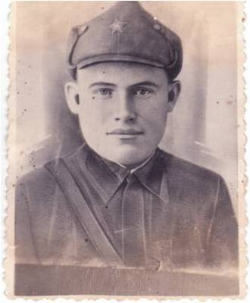 | Калашников Михаил Иванович Родился в 1923 году. Рядовой.
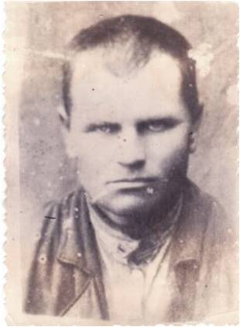 | Кирпичёв Павел Прокофьевич. Родился в 1903 году.Рядовой.Пропал без вести в 1943 году.
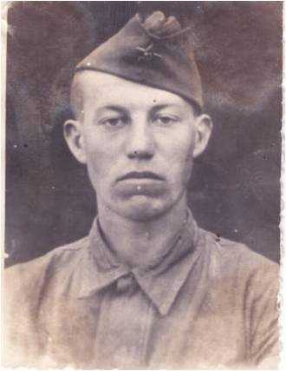 | Кияшко Иван Матвеевич.Родился в 1923 году.Старший сержант.Пропал без вести в 1943 году.
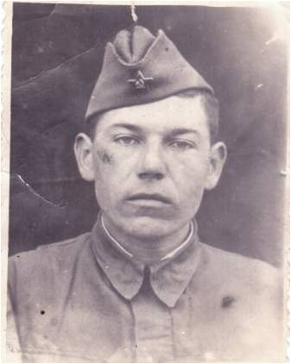 | Кияшко Фёдор Матвеевич. Родился в 1921 году.Рядовой. Пропал без вести в 1943 году.
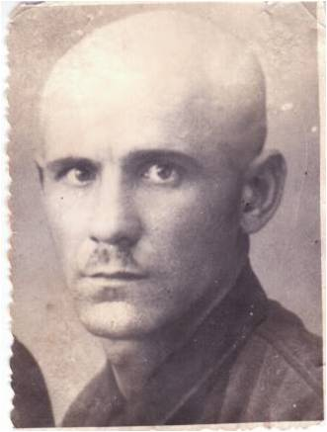 | Коржов Иван Демидович. Родился в 1921.Рядовой.Пропал без вести в 1943 году.
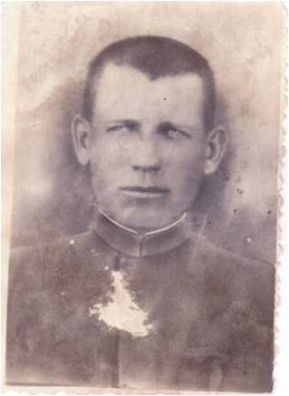 | Коцуров Федор Дмитриевич. Родился в 1923году.Рядовой.Пропал без вести в 1943 году.
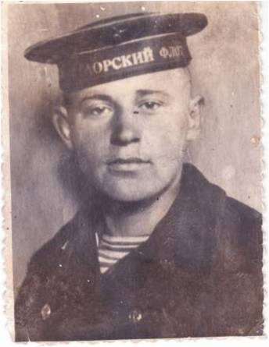 | Крайнюков Андрей Васильевич. Родился в 1920 году. Ушел на фронт в 1941 году. Погиб.
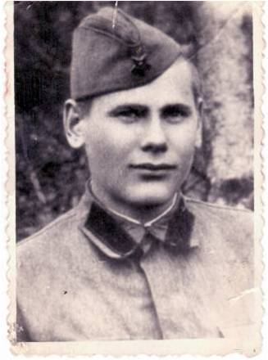 | Линецкий Алексей Захарович. Родился в 1920 году. Сержант. Был ранен, лежал в госпитале в Кривом Роге. Пропал без вести в 1943 году.
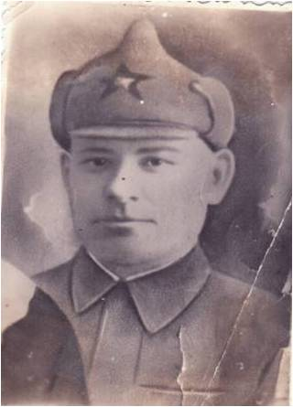 | Линецкий Андрей Стефанович. Родился в 1908 году. Служил в разведке с августа 1941 года. Погиб под Ростовом в 1944 году.
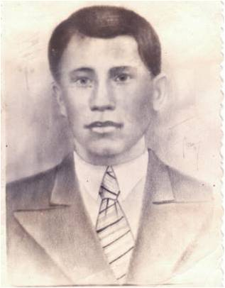 | Липка Афанасий Андреевич. Рядовой. Пропал без вести.1943году.
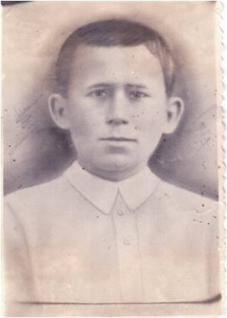 | Липка Павел Андреевич. Родился в 1913 году. Рядовой. Пропал без вести в 1943 году.
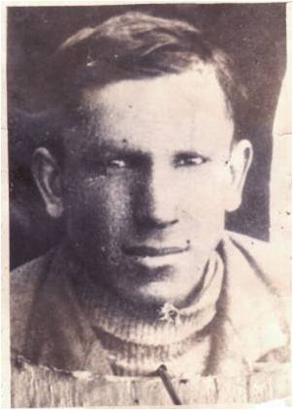 | Липко Иван Андреевич. Родился в 1915.Рядовой.Погиб в 1941 году.
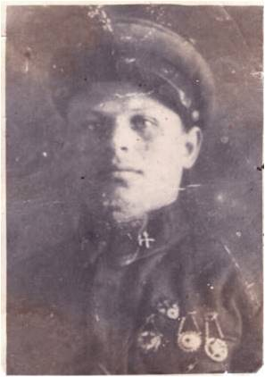 | Осипов Федор Федорович. Погиб.
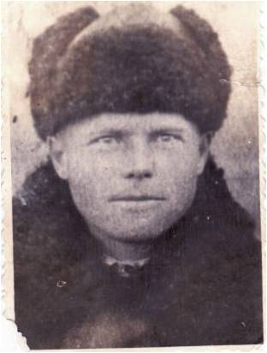 | Пархоменко Яков Васильевич. Родился в 1903 году. Рядовой. Участвовал в боях под Воронежем. Погиб под Сталинградом в 1943 году.
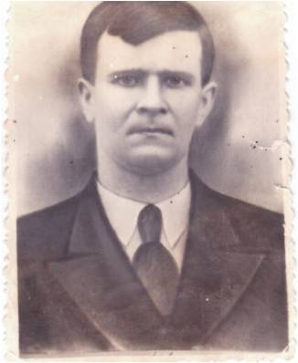 | Покладиев Василий Иванович. Родился в 1915 году. Рядовой. Погиб в бою в селе Б.Белозерка Запорожской области в 1943 году.
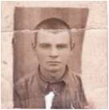 | Пятаков Тимофей Семенович Родился в 1916 году. Рядовой. Пропал без вести в 1942году.
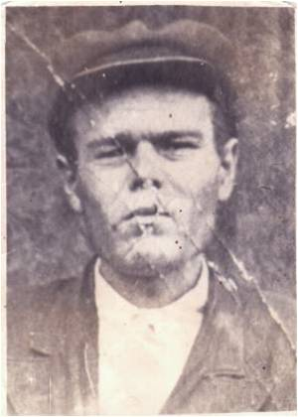 | Романенко Стефан Константинович. Родился в 1903 году. Рядовой, пропал без вести в 1943 году.
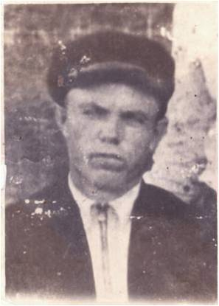 | Ромоданов Иван Михайлович. Погиб 1 сентября 1941 года на реке Миус под Таганрогом.
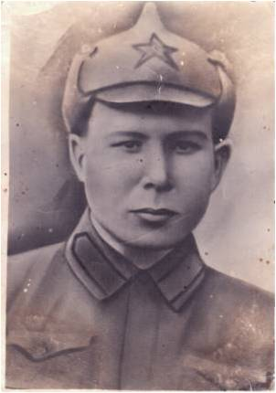 | Сизенко Иван Николаевич. Родился в 1921 году. Сержант. В 1943 году пропал без вести.
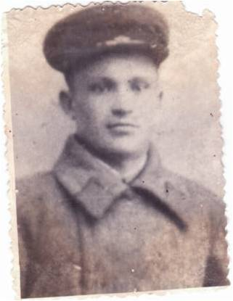 | Сиренко Семён Максимович. Родился в 1921 году. Рядовой. Пропал без вести в 1942 году.
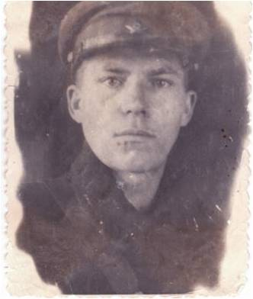 | Стародубов Пантелей Андреевич Родился в 1919 году. Рядовой. В 1943 году погиб в бою в х. Новая Александровка Ростовской области.
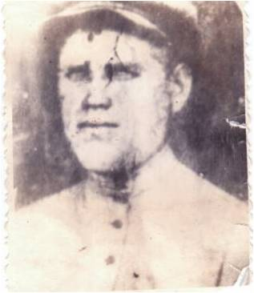 | Фоменко Степан Трофимович. Ефрейтор. Погиб в бою в х.Подгорный Краснодарского края в 1943 году.
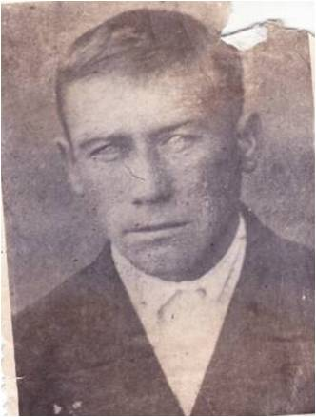 | Шаповалов Федор Григорьевич. Родился в1905 году. Сержант. Пропал без вести.
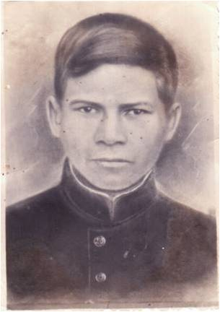 | Шевченко Александр Павлович. Родился в 1925 году. Сержант. Погиб в Латвии в 1945 году.
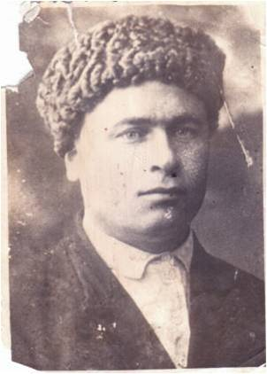 | Шрамко Николай Евдокимович. Родился в 1906 году. Рядовой. Пропал без вести в 1943 году.
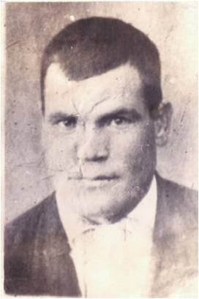 | Штепа Иван Кононович . Родился в 1905 году. Рядовой. Пропал без вести в 1941 году.
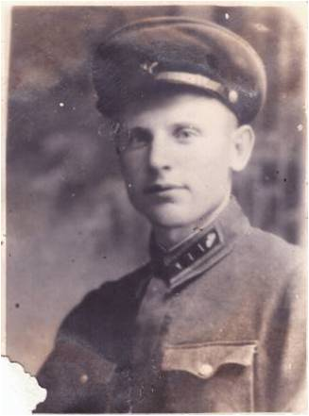 | Штепа Иван Маркиянович. Погиб.
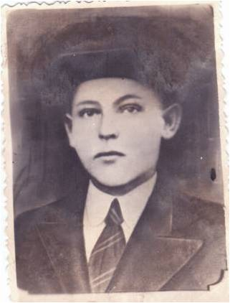 | Штепа Михаил Маркиянович. Рядовой, в 1943 году пропал без вести.

